ALAN ÖLÇME
- Aşağıdaki dikdörtgenlerin alanlarını bulunuz.
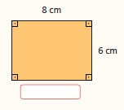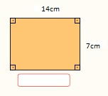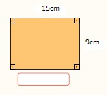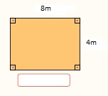

- Aşağıdaki karelerin alanlarını bulunuz.
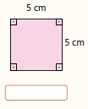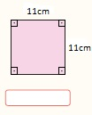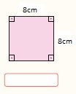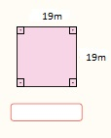

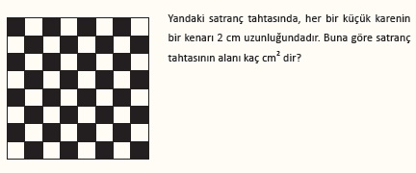

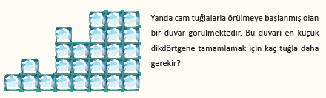

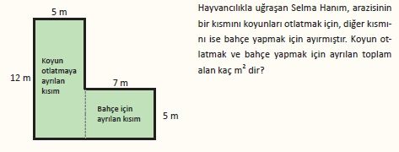

MATEMATİK ALAN HESAPLARI


- Aşağıdaki şeklin boyalı alanı kaç birim kareden oluşmuştur?
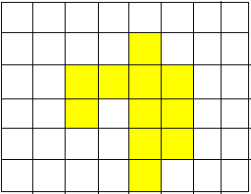
A) 14 B) 13 C) 12 D) 11

- 8 cm

Yukarıdaki karenin alanı kaç birim karedir?

A) 32 B) 16 C) 64 D) 24

3. 12 birim

6 birim

Yukarıdaki dikdörtgenin alanı kaç birim karedir?

A) 72 B) 60 C) 36 D) 56

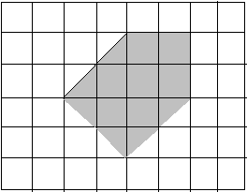
4. Aşağıdaki taralı alan kaç birim kareden oluşmuştur?

A) 8 B) 9 C) 10 D) 11

- Aşağıdaki şekilde boyalı bölgenin alanını bulmaya yönelik yapılması gereken işlem hangisidir?

- ( 4 + 4 ) x 6
- ( 8 – 4 ) x 6
- (4 x 5 ) x 6
- ( 4 : 4 ) x 6

20 birim 5 birim
6.

5 birim

Yukarıdaki dikdörtgen ve kare birleştiriliyor. Birleştirmeden sonra oluşacak yeni şeklin alanı kaç birim kare olur?

A) 100 B) 105 C) 125 D) 150

6 cm
7.
10 cm

2 cm

Yukarıdaki iki dikdörtgen birbirine eşittir. Birleşme sonucu arada kalan karenin bir kenarı 6 cm dir. Verilenlere tüm şeklin alanı kaç birim karedir?

A) 36 B) 160 C) 80 D) 256

- Aşağıdaki şekilde her birim kare birbirine eşittir. Verilene göre şeklin alanı kaç birim kareden oluşmuştur?


4 cm

A) 72 B) 128 C) 1280 D) 144

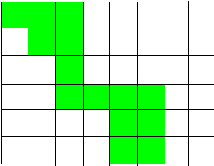
9. Aşağıdaki şekilde birim kareler birbirine eşittir. Boyalı kısmın alanını bulmak için hangi işlemi yapmamız gerekir?

3 cm

- ( 3 x 8 ) + ( 3 x 6 )
- ( 8 x 6 ) x 3
- ( 8 – 6 ) x 3
- ( 3 x 3 ) x 14

10.
22 birim

Yukarıdaki karenin alanı kaç birim karedir?

A) 484 B) 22 C) 44 D) 88

- Aşağıdaki şekilde boyalı alan dışında kalan kısmın alanı kaç birim karedir. Verilenlere dikkat ederek cevaplayınız.

2 cm

A) 240 B) 176 C) 64 D) 44

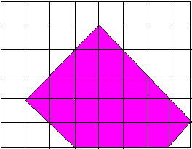
- Pelin matematik defterinin üstüne silgisini koyarak şeklini aşağıdaki gibi çiziyor. Daha sonra silgisinin alanını hesaplamak istiyor. Acaba Pelin silgisinin alanını bu şekle göre yaklaşık olarak kaç birim kare bulmuştur?

A) 19 B) 20 C) 21 D) 22

- Çevresi 244 birim olan bir karenin alanı kaç birim karedir?

A) 3721 B) 3621 C) 61 D) 244

Hep Birlikte Ünitesi Test
1-Aşağıdakilerden hangisi kendimizi güvende hissetmemizi sağlayan kurumdur?
A-Emniyet Müdürlüğü B-İlkokul Müdürlüğü
C-Devlet Hastanesi D-Belediye Başkanlığı

2-Aşağıdakilerden hangisi sivil toplum örgütlerinin faaliyetleri arasında yer almaz?
A-Doğal felaketlerde arama –kurtarma yapmak
B-Acil sağlık hizmetleri vermek
C-Toplumu bilinçlendirmek
D-Toplum huzurunu bozanları yargılayıp cezalandırmak

3-Aşağıdaki görevlilerden hangisi gönüllü olarak çalışır
A-Polis B-Memur C-Akut görevlisi D-İtfaiyeci

4-Aşağıdakilerden hangisi Sağlık Bakanlığına yardımcı olan kuruluşlardan biridir?
A-TEMA B-Veremle Savaş Derneği
C-Türk Eğitim Vakfı D-Satranç Kulübü

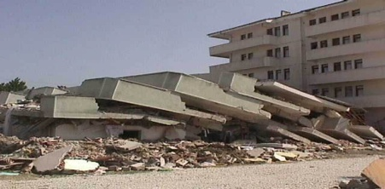
5-Yukarıdaki resimde yaşanan olayda insanlara yardım eden kuruluş hangisidir?
A-Milli Eğitim Bakanlığı B-Kızılay
C-Yeşilay D-TEMA

6-Aşağıdakilerden hangisi kimsesiz ve bakıma muhtaç çocuklarla ilgilenen bir resmi kurumdur?
A-MEB B-SHÇEK C-LÖSEV D-TGEV

7-Aşağıdaki atasözlerinden hangisi yardımlaşmaya örnek olabilir?
A-Vakit nakittir
B-Sakla samanı gelir zamanı
C-Bir elin nesi var, iki elin sesi var
D-Doğru söz yemin istemez

8-Aşağıdakilerden hangisi bir yardımlaşma örneğidir?
A-Kalemi kaybolan arkadaşımıza ödünç kalem vermek
B-Arkadaşımızın silgisini alıp vermemek
C-Ödevlerimizi zamanında yapmamak
D-Okul bahçesindeki çöpleri toplamak

9-Doğal üyesi olduğumuz grup hangisidir?
A-Sınıf B-Satranç Kulübü C-İzcilik Kulübü D-Aile

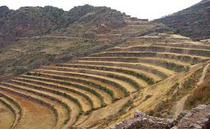
10-Yukarıdaki resimde ağaçlandırma çalışması görülmektedir.Erozyon ile mücadele için ağaçlandırma çalışmaları yapan kuruluş hangisidir?
A-TEMA B-LÖSEV C-Yeşilay D-TEV

11-Kitap okumayı seven bir öğrencinin hangi kulüp çalışmalarına katılması beklenir?
A-Kızılay Kulübü B-Sağlık-Temizlik Kulübü
C-Kütüphanecilik Kulübü D-Satranç Kulubü

12-Aşağıdakilerden hangisi aile içinde çocuklara düşen görevlerden biri değildir?
A-Ev işlerinde annemize yardım etmek
B-Ev ödevlerimizi zamanında yapmak
C-Ailenin bütçesine katkıda bulunmak için çalışmak
D-Aile büyüklerine karşı saygılı davranmak

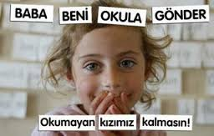 | 

13-Yukarıdaki resimlerde belirtilen sözler aşağıdaki sivil toplum örgütlerinden hangisine ait olabilir?
A-AKUT B-TÜBİTAK C-TEGV D-AÇEV

14-Aşağıdakilerden hangisi sosyal gruplara örnek olarak verilemez?
A-Aile B-Halk oyunları Kulübü
C-Sokaktaki insanlar D-Yardımlaşma Derneği

Kış nedeniyle çok zor şartlar altında yaşam mücadelesi veren sokak hayvanlarına yardım için düzenlemiş olduğumuz kermese hepinizi bekliyoruz.
………………………………………
15-Yukarıdaki kermes davetiyesinde boş bırakılan yere hangisinin yazılması uygun olur?
A-Türk Kalp Vakfı C-Hayvanları Koruma Derneği
B-Yeşilay D-İlkokul Müdürlüğü

16-Çevre Koruma Kulübüne üye olan Ahmet’ten aşağıdaki davranışlardan hangisi beklenemez?
A-Ağaçlardaki kuş yuvalarını bozmak
B-Boş arazilere ağaç dikmek
C-Çevreye çöp atanları uyarmak
D-Kuş yemlikleri yapmak

